Задания школьного этапа
Всероссийской олимпиады школьников по истории 6 класс
2025-2026
- Задание с выбором одного ответа из предложенных (30 баллов)

1. Несколько родовых общин, живущих в одной местности, составляли…? (6 баллов)
А. Общность
Б. Племя
В. Род
Г. Родовую общину
2. Система снабжения водой обрабатываемых земель и отвода лишней воды с полей...? (6 баллов)
А. Орошение
Б. Осушение
В. Ирригация
Г. Дамбы
3. Что означает термин «полис»? (6 баллов)
A. Религиозный праздник в Риме
Б. Город-государство в Греции
В. Торговое соглашение между странами
Г. Название римского императора
4. Кто стал первым императором Римской империи? (6 баллов)
A. Цезарь
Б. Траян
В. Август
Г. Нерон
5. Какой народ создал первую цивилизацию на территории Междуречья? (6 баллов)
A. Персы
Б. Шумеры
В. Египтяне
Г. Ассирийцы

1 | 2 | 3 | 4 | 5
Б | В | Б | В | Б

II. Задания с выбором нескольких ответов из предложенных (12 баллов)
6. Назовите до трёх событий или явлений (12 баллов за полностью правильный ответ, за каждое правильно названное событие – 4 балла)
А) Связанных с древнегреческими законами?
1) Законы Солона
2) Спартанская агеллахия (совместные трапезы воинов)
3) Учреждение суда присяжных
4) Закон сурового наказания за проступки (Законы Дракона)
5) Использование выборных магистратов для управления городом
6) Основание Академии Платоном
Ответ: 1,3,4

III. Задание на установление последовательности (24 баллов)
7. Восстановите правильную хронологическую последовательность событий. Запишите ответ в виде последовательности номеров событий в задании (24 балла за верную последовательность, 12 баллов при двух ошибках, 0 баллов при трех ошибках и более)
1) Доминат
2) Царский Рим
3) Принципат
4) Римская республика
Ответ:
2 | 4 | 3 | 1

IV. Задание на соответствие (10 баллов)
8. Найдите соответствие. Ответ дать в таблице. (10 баллов за полностью верный ряд, за каждое верно указанное соответствие – 1 балл)
Личность | Событие
А. Октавиан Август | 1. Изгнание из Рима последнего царя и завершение эпохи царства
Б. Тарквиний Гордый | 2. Убийство заговорщиками Цезаря  в Сенате
В. Марк Юний Брут | 3. Перенос столицы из Рима в  Византий
Г. Константин Великий | 4. Падение Западной Римской империи
Д. Траян | 5. Установление в Риме мраморной  колонны в честь подчинения  племён даков и завоевания Дакии
Е. Ромул Августул | 6. Установление империи в Риме

Ответ:
А | Б | В | Г | Д | Е
6 | 1 | 2 | 3 | 5 | 4

V. Задание по работе с иллюстративными источниками (24 балла)
9.Задание. Перед вами 6 слов, в которых буквы переставлены местами. Каждому слову соответствует одно из 6 изображений.
1. Расшифруйте написанные слова. Впишите их в таблицу вместе с номером соответствующего изображения.
2. Напишите, к каким культурно-историческим эпохам и странам мира относятся расшифрованные понятия.
Слова:
РОАКЛЬПО
ТАРТЕИФАМ
ЕАННПТО
ТКИАУЗРК
ЗАКИМОА
МТЕЫР

1. 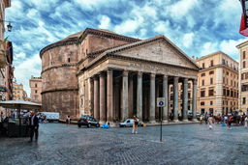 | 2. 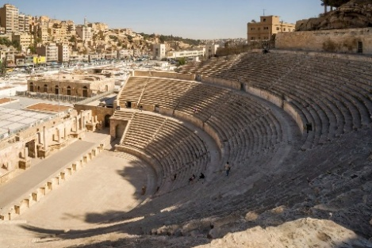 | 3. 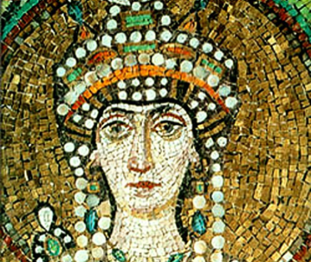
4. 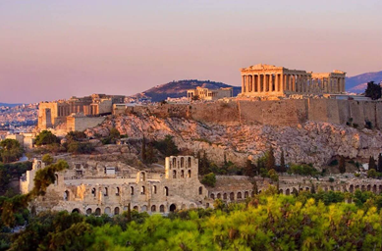 | 5. 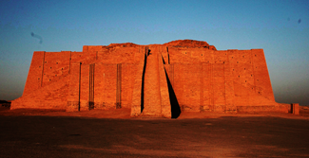 | 6. 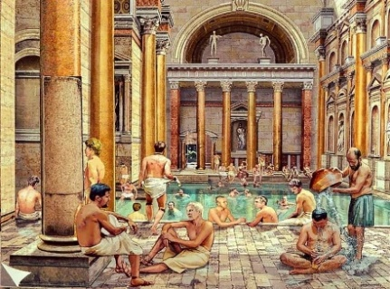
ответы:
Задание 1.
Рисунок | Культурно-историческая эпоха и страна мира
Акрополь (1 балл)  № 4 (1 балл) | Античность (1 балл), Древняя Греция (1 балл)
Амфитеатр (1 балл)  № 2 (1 балл) | Античность (1 балл), Древняя Греция (1 балл)
Пантеон (1 балл)  № 1 (1 балл) | Античность (1 балл), Древний Рим (1 балл)
Зиккурат (1 балл)  № 5 (1 балл) | Древний мир, как вариант Древний Восток (1 балл), Месопотамия или Двуречье (1 балл)
Мозаика (1 балл)  № 3 (1 балл) | Средневековье (1 балл), Византия (1 балл)
Термы (1 балл)  № 6 (1 балл) | Античность (1 балл), Древний Рим (1 балл)

